沧州师范学院

业财一体化管理平台
使用说明

二〇二一年六月

前 言
为进一步提高财务报销效率和预算管理的科学化、精细化、信息化水平，经过开发、测试，沧州师范学院内部控制管理平台正式上线运行。此平台包括网上报销系统。为方便教职工使用此平台编制本使用说明。
一、网上报销系统
此系统主要用于报销差旅费及其他费用的填报和查询。在填报规则上，规范了填写项目；流程审批上，暂按现行流程执行。
目 录

第一编 网上报销系统 1
第一章 初始化 1
1.安装软件客户端 1
2.登录方式 3
第二章 个人资料修改 5
1.修改密码 5
2.个人资料 6
第三章 授权 6
1.个人项目授权 7
2.部门授权 7
3.权限查询 9
第四章 网上报销 9
1.单据查询 10
2.经费支出报销单 10
3.差旅费审批单 12
4.差旅费报销单 13
5.往来报销单 15
6.单据查询 16
第五章 审批单据 17
1.单据查询 17
2.审批单据 18
第二编 财务查询系统 22
第一章 部门项目查询 23
1.指标余额表 24
2.指标明细账 25

第一编 网上报销系统

第一章 初始化

1.安装软件客户端
使用IE浏览器（32位）或360浏览器进行软件的客户端安装。
（1）安装客户端
打开浏览器（32位）
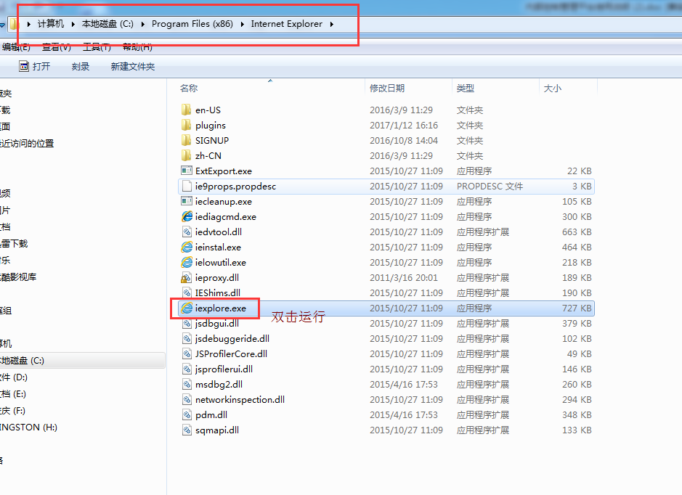
输入http://192.168.8.190:7001/，回车，出现安装界面，点击红框内的大众版进入下一界面
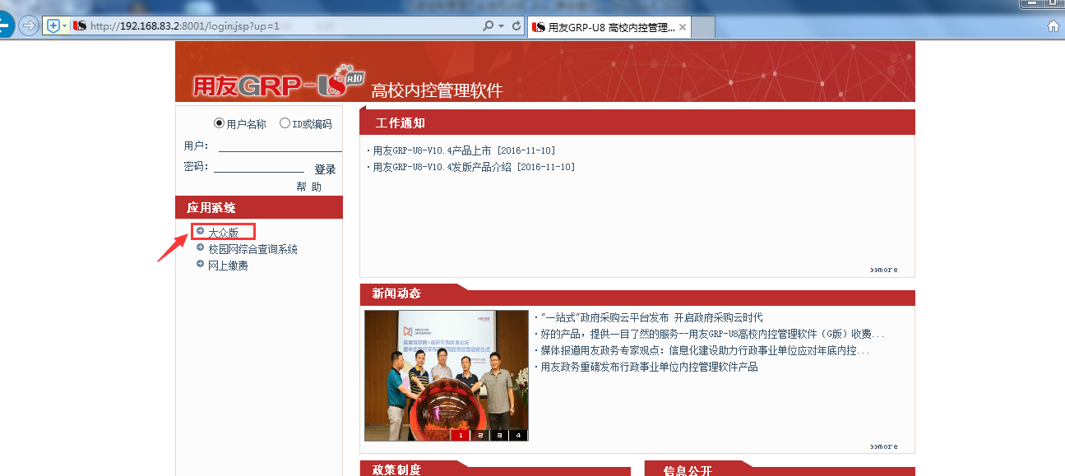
跳转后，自动弹出安装请求，点击允许按钮
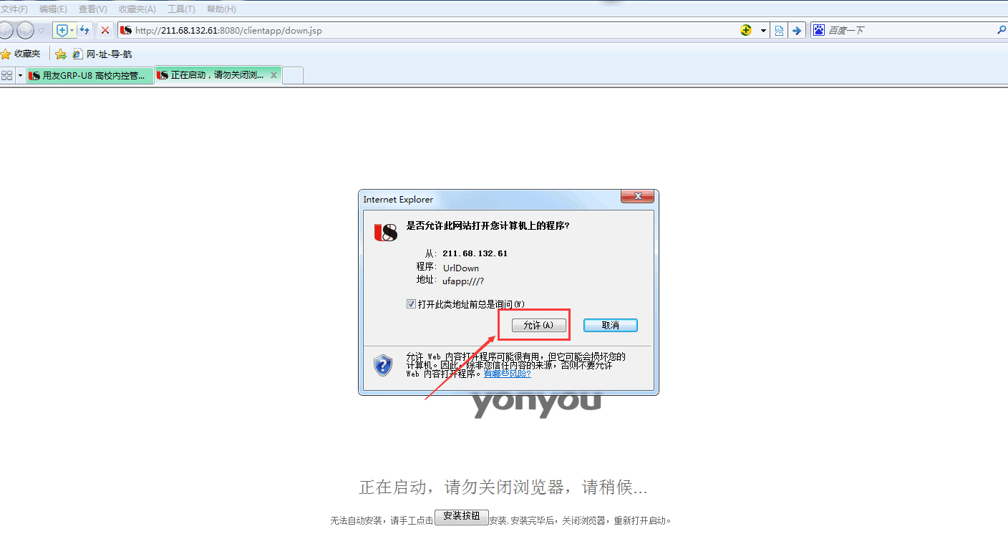
注：如果无法自动安装，请手动点击上图中的【安装按钮】，根据提示进行安装。并在黑色提示框出现后关闭并重启浏览器，再次输入登录网址http://192.168.8.190:7001/，点击进入大众版，根据提示点击允许按钮，等待安装即可。
（2）安装完成后，弹出设置加密认证参数界面，输入加密服务器地址192.168.8.190，点击测试，提示测试成功。点击确定，如下图步骤。
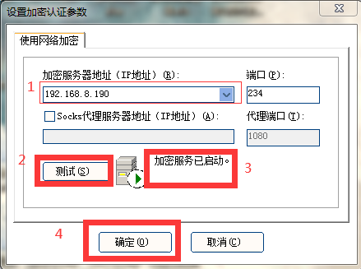
注：此时桌面会出现快捷方式，再次登录时可直接双击该快捷方式登录。

2.登录方式
（1）双击网上报销快捷方式进入登录界面。输入职工号或身份证号，初始密码默认为“1”。登录后可自行修改密码。
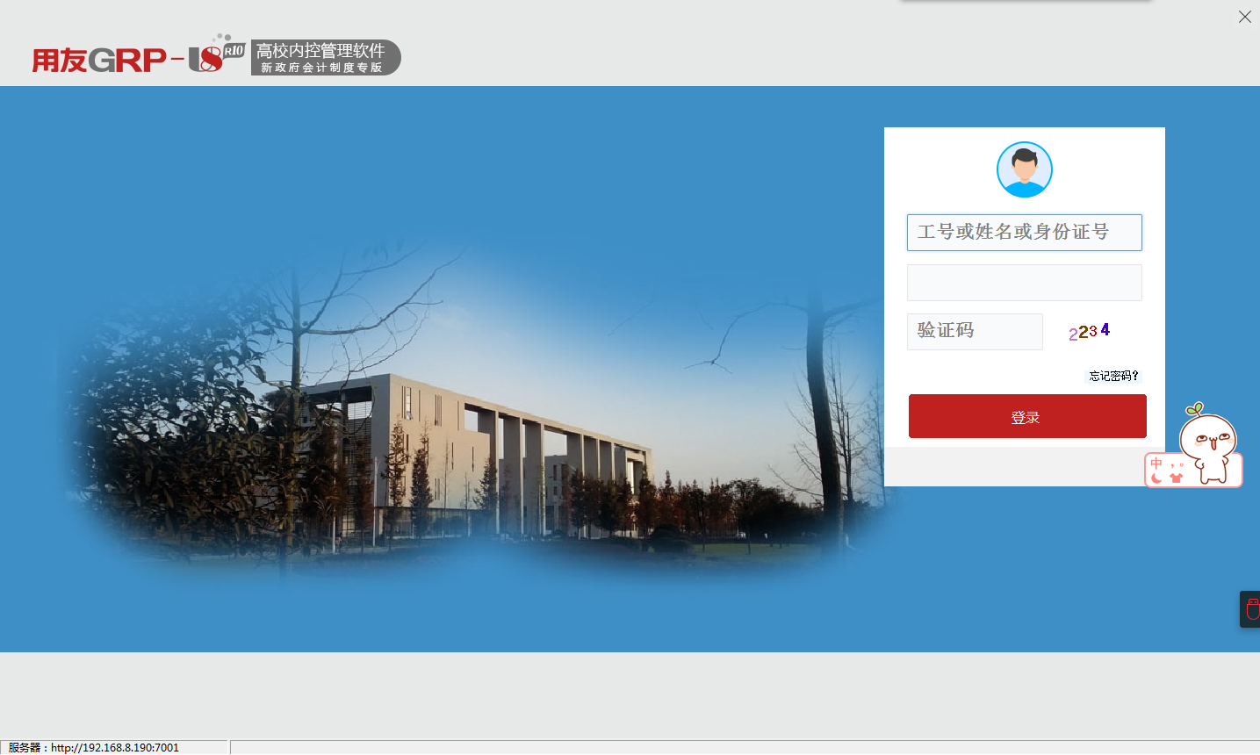

注：首次登录时会弹出输入IP和端口号的对话框，请输入192.168.8.190:7001，点击确定。
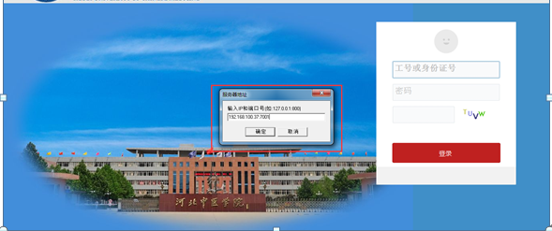

（2）进入网报系统主页：
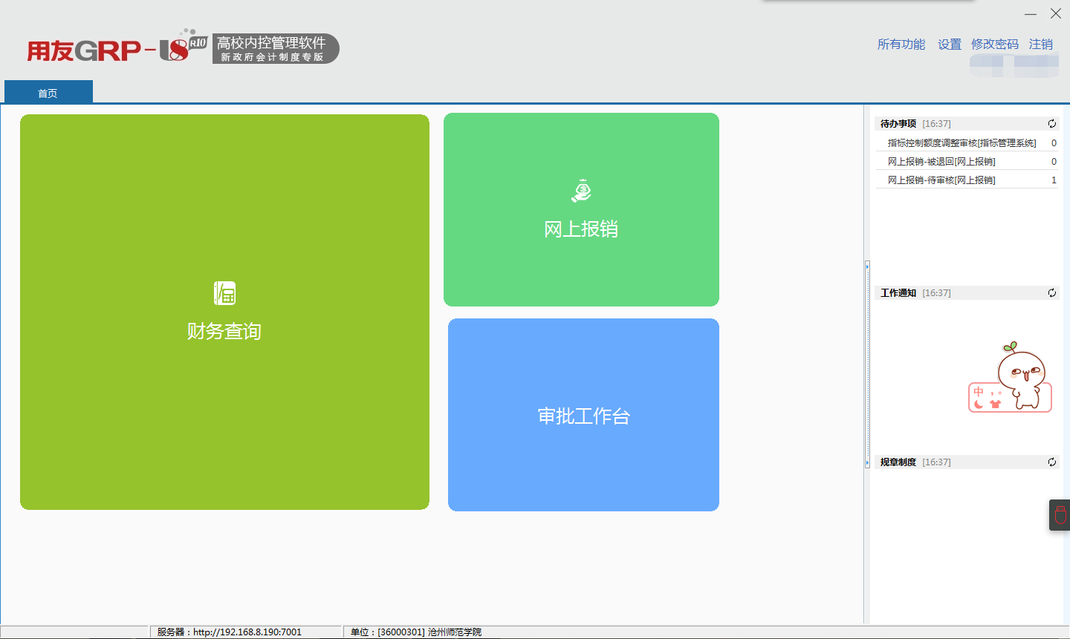
左侧首页为功能菜单区：财务查询、网上报销、审批工作台。
待办事项：网上报销和其他薪资需要审批的单据数量和退回的单据数量。
工作通知：财务处发的工作通知。
规章制度：财务相关的规章制度。

第二章 个人资料修改

1.修改密码
点击界面左上角的修改密码，进行登录密码的修改。

2.个人资料
点击姓名修改个人资料，主要包含信息如下图：
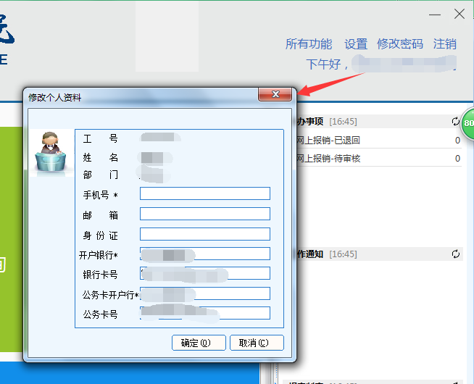

第三章 授权
主要用于个人项目授权、部门授权、权限查询
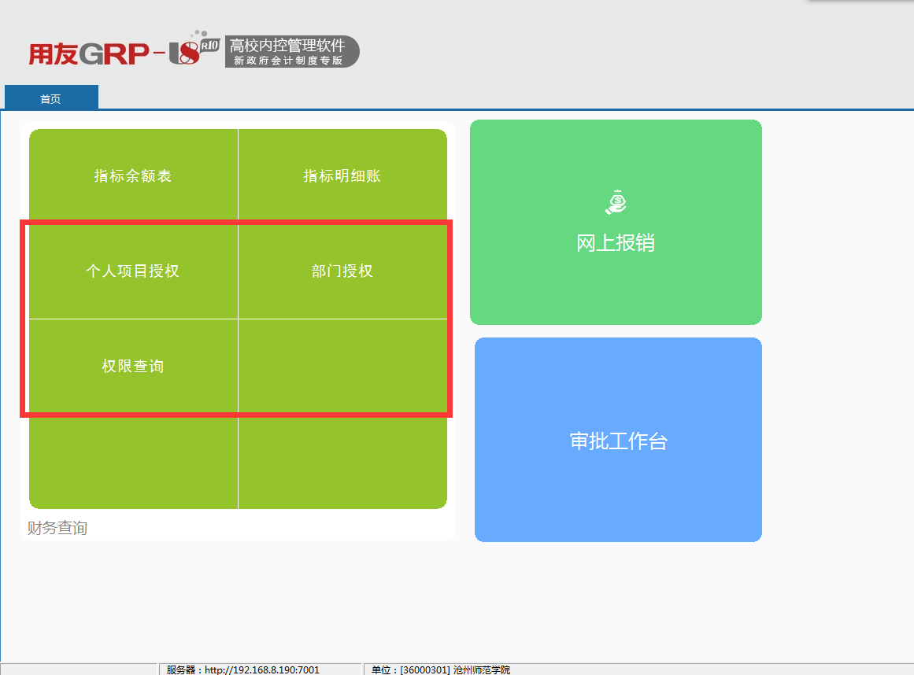

1.个人项目授权
用于个人项目负责人给其他人员进行授权。授权后被授权人有查询和使用该项目的权限。点击“删除”可以删除被授权人。
注：
- 只有项目(课题)负责人才有此功能的操作权限
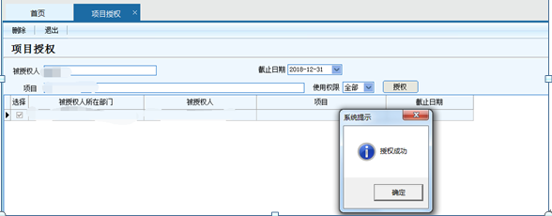

2.部门授权
用于部门负责人给某个职员进行授权。授权后被授权人拥有查看该部门所有项目的权限，并可以使用该部门所有项目进行报销。点击“删除”可以删除被授权人。
注：
只有部门负责人才有此功能的操作权限
使用权限分为：全部、查询、使用
全部：可以同时进行查询和使用
查询：只可以查询项目信息
使用：只可以使用项目进行报销
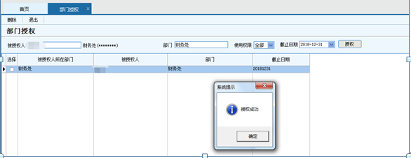

5.权限查询
用于查询自己给哪些人员进行了哪些项目和指标的授权。
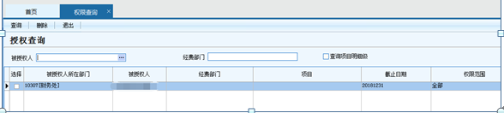

第四章 网上报销
该功能为“网上报销”下的所有功能按钮，主要用于查询、填写报销单据，所有单据的报销和预算指标相关联。
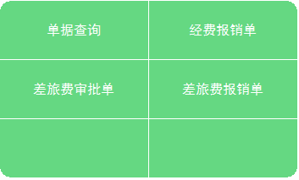

1.单据查询
此功能用于查询报销单据及撤销未审批报销单据。
“查询”：查询当前自己填写的所有单据。
“编辑”：编辑没有提交审批的单据。
“删除”：删除没有提交审批的单据。
“打印”：进行单据的打印。
“提交”：进行报销单据的提交，单据进入审批流程。
“收回”：撤销已经提交但未审批的单据。
“审核日志”：查看审核的过程的日志。
“审核流程”：选中单据查询当前单据的审核流程。
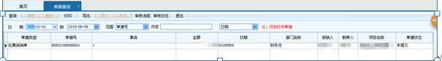

2.经费支出报销单
（1）带*的为必填项。选择支出项目和填写报销事由。
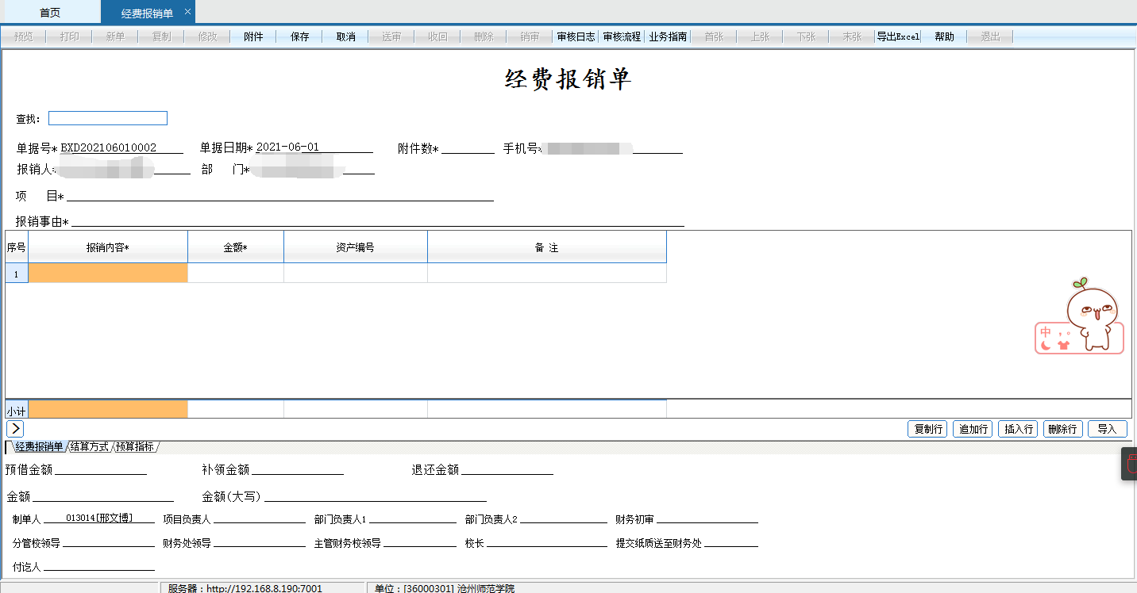
- 项目：打开选择界面进行项目的选择。如非部门领导报销本项目经费，则事先需由本部门领导给报销人授权后该报销人才可选择到该项目。如非课题负责人报销本课题经费，则事先需由课题负责人给报销人授权后该报销人才可选择到该项目。
- 报销事由：手工输入。
注：详细说明报销事由，包括：单位、姓名、报销事项。例：财务处XXX（姓名）报销办公用品款
报销内容：手工输入，为事由明细。
（2）结算方式
选择“结算方式”页签并点击“结算方式”右侧“…”按钮，打开支付方式界面。支付方式分别为：
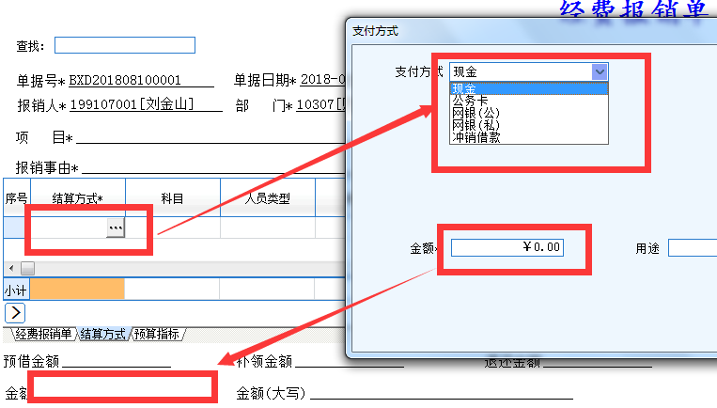
- 现金：输入金额。
- 公务卡：选择支付方式为公务卡，选择“经办人”自动带出自己的公务卡账号，只需要填写金额。
- 冲销借款：有借款的业务报销可选择此项。
（3）选择预算指标
点击如图所示的“预算指标信息”，在打开的界面点击指标ID，打开指标选择界面，选择所需支出项目，点击确定。如需从多个项目中支出，可在预算指标信息界面选择追加，继续选择需支出的项目并在对应的金额栏内填写需支出的金额即可。
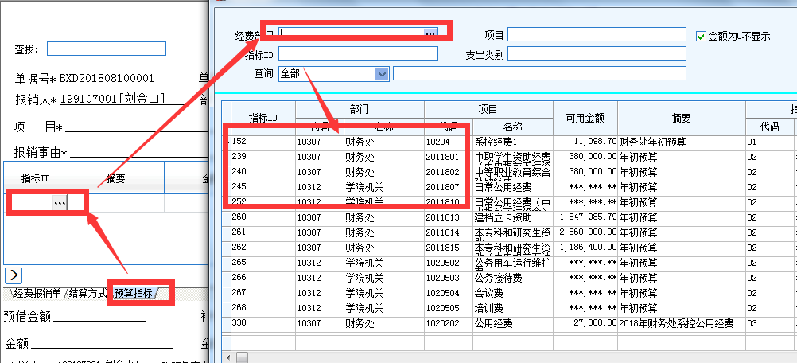
- 送审：填写完上述信息，确认无误后点击“送审”。送审后如未审批则可点击收回进行修改或删除。

3.差旅费报销单
（1）带*的为必填项。
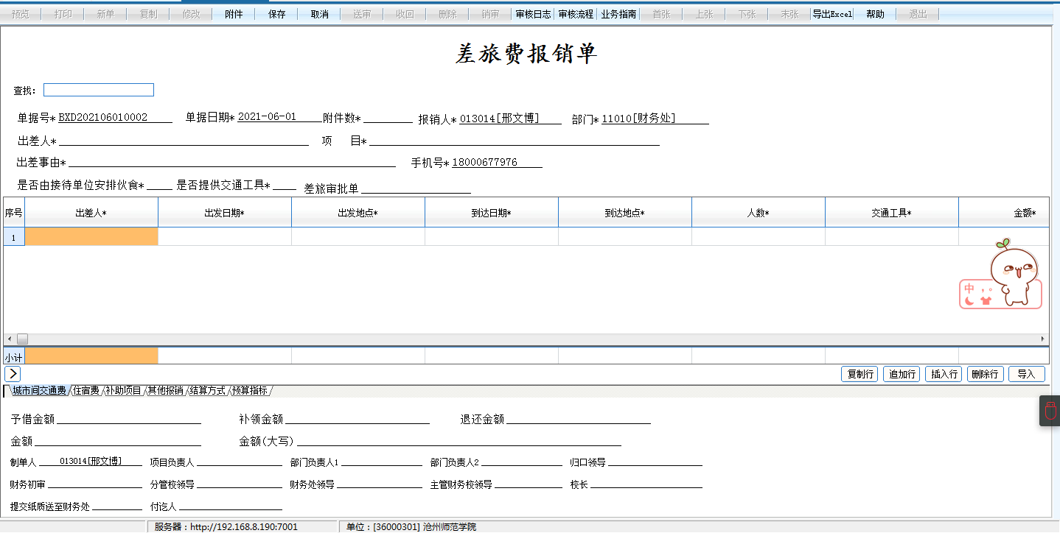
- 项目：打开选择界面进行项目的选择。如非部门领导报销本项目经费，则事先需由本部门领导给报销人授权后该报销人才可选择到该项目。如非课题负责人报销本课题经费，则事先需由课题负责人给报销人授权后该报销人才可选择到该项目。
- 出差事由：手工输入。
（2）填写出差信息
- 项目：打开选择界面进行项目的选择。如非部门领导报销本项目经费，则事先需由本部门领导给报销人授权后该报销人才可选择到该项目。如非课题负责人报销本课题经费，则事先需由课题负责人给报销人授权后该报销人才可选择到该项目。
- 出差事由：手工输入。
（2）填写出差信息
- 结算方式、预算指标信息的填写同经费支出报销单。
- 送审：填写完上述信息，确认无误后点击“送审”。送审后如未审批则可点击收回进行修改或删除。

6.单据查询
填写完上述单据送审后，可在“单据查询”中点击“查询”，可查看所填报单据列表，选择某条报销记录，点击“审核流程”查看该单据的审核流程，点击“审核日志”查看审批进度。
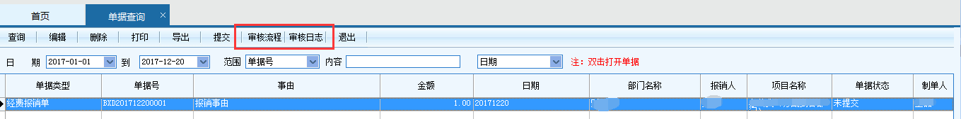

第五章 审批单据
主要用于审批网上报销和其他收入单据。
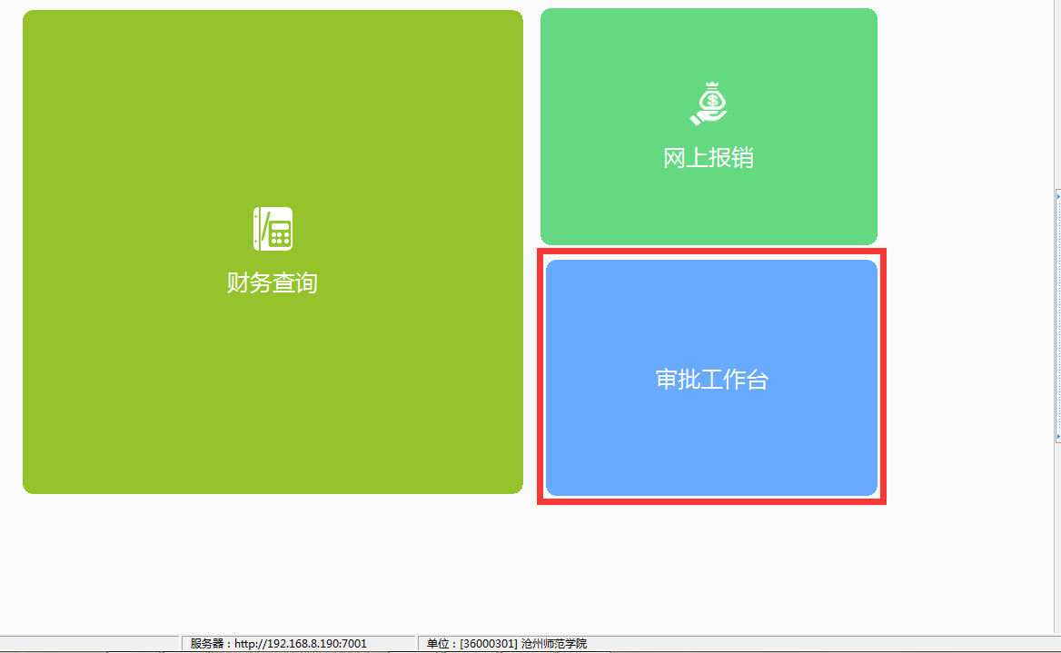

1.单据查询
此功能用于查询报销单据及撤销未审批报销单据。
“查询”：查询当前自己填写的所有单据。
“审核”：选择单据进行审批单据。
“审核日志”：查看审核的过程的日志。
“审核流程”：选中单据查询当前单据的审核流程。
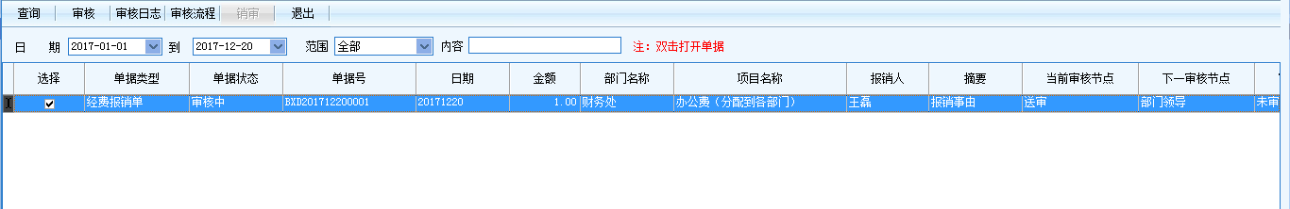

2.审批单据
（1）点击“审批”单据审核意见框。
- 办理意见：默认字符显示为通过，可以自行修改进行意见填写
- 通过：选择“通过”，点击“确定”后，单据自动流转下个节点审批。
- 退回上一步：单据退回该节点的上一个节点。
- 退回编制人：单据直接退回经办人。
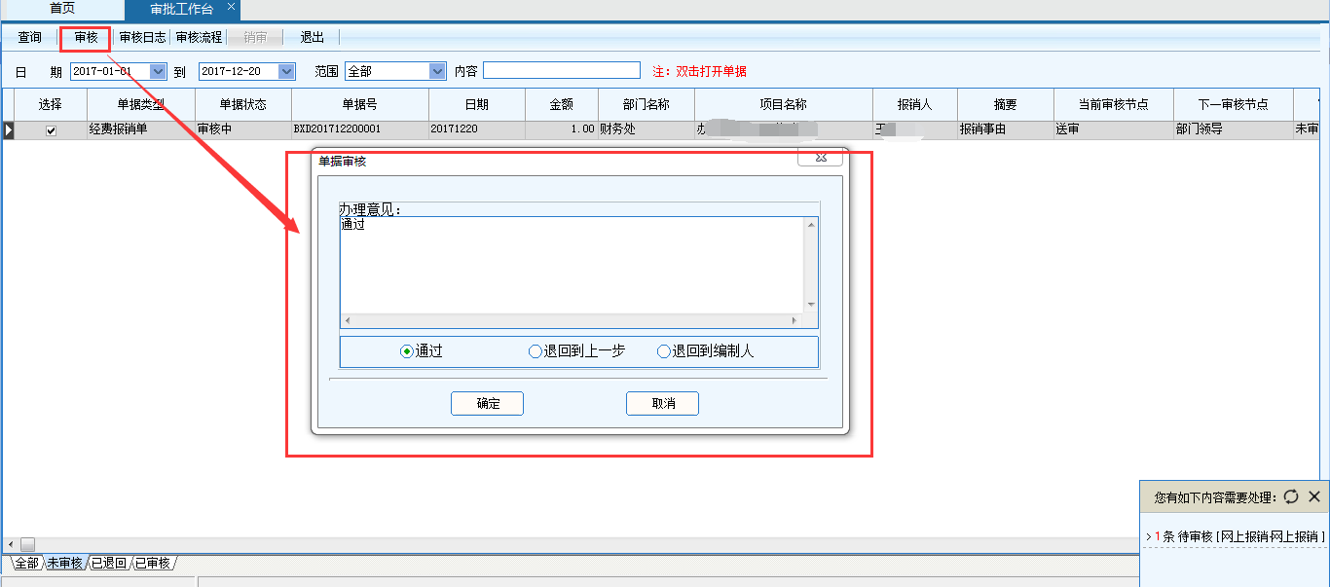
- 双击单据打开单据可以查看单据具体填写的内容和电子附件
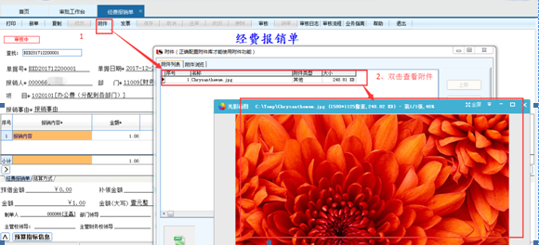

第二章 部门项目查询

1.指标余额表
查询预算指标的余额和当前数据的执行比例。主要包含年初预算、调增、调减、指标余额和执行比例。
注：
- 只有部门负责人可以查询部门所有项目的预算指标和个人的预算指标。
- 项目负责人只可以查询个人的预算指标。
- 双击某条指标可以关联查询该指标的明细账。
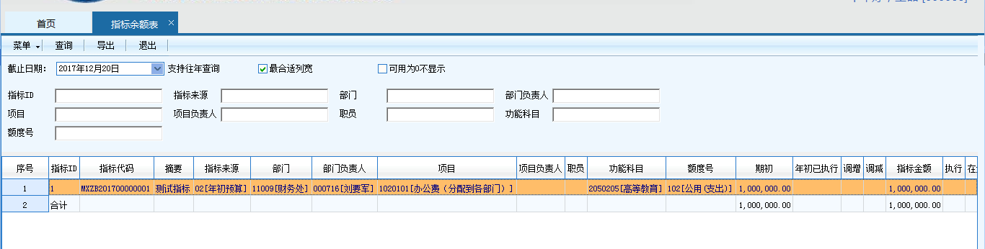

2.指标明细账
查询预算指标的明细记录的余额和执行比例。
注：
- 部门负责人可以查询部门所有项目的预算指标和个人的预算指标。
- 项目负责人只可以查询个人的预算指标。
